Федеральное государственное автономное образовательное учреждение высшего образования

«Санкт-Петербургский национальный исследовательский

университет информационных технологий, механики и оптики»

**Дисциплина: Основы Профессиональной Деятельности**

**Лабораторная работа №4**

**Вариант 858.**

Выполнил: Патутин В.М

Группа P3114

Задание:

По выданному преподавателем варианту восстановить текст заданного варианта программы, определить предназначение и составить описание программы, определить область представления и область допустимых значений исходных данных и результата, выполнить трассировку программы.

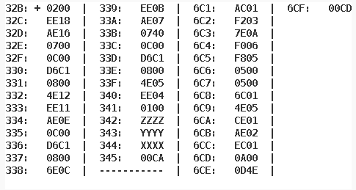

|  |  |  |  |  |
| --- | --- | --- | --- | --- |
| Адрес | Код команды | Мнемоника | Описание | Вид адресации |
| 32B | 0200 | CLA | AC=0 | Безадресная |
| 32C | EE18 | ST E18 | AC->MEM(345) | Прямая относительная |
| 32D | AE16 | LD E16 | AC=MEM(344) | Прямая относительная |
| 32E | 0700 | INC | AC+1->AC | Безадресная |
| 32F | 0C00 | PUSH | AC -> -(SP) | Безадресная |
| 330 | D6C1 | CALL 6C1 | Вызов подпрограммы | Прямая абсолютная |
| 331 | 0800 | POP | АС=SP | Безадресная |
| 332 | 4E12 | ADD E12 | AC=AC+MEM(345) | Прямая относительная |
| 333 | EE11 | ST E11 | AC->MEM(345) | Прямая относительная |
| 334 | AE0E | LD E0E | AC=MEM(343) | Прямая относительная |
| 335 | 0C00 | PUSH | AC -> -(SP) | Безадресная |
| 336 | D6C1 | CALL 6C1 | Вызов подпрограммы | Прямая абсолютная |
| 337 | 0800 | POP | АС=SP | Безадресная |
| 338 | 6E0C | SUB E0C | AC-MEM(345)->AC | Прямая относительная |
| 339 | EE0B | ST E0B | AC->MEM(345) | Прямая относительная |
| 33A | AE07 | LD E07 | AC=MEM(342) | Прямая относительная |
| 33B | 0740 | DEC | AC-1->AC | Безадресная |
| 33C | 0C00 | PUSH | AC -> -(SP) | Безадресная |
| 33D | D6C1 | CALL 6C1 | Вызов подпрограммы | Прямая абсолютная |
| 33E | 0800 | POP | АС=SP | Безадресная |
| 33F | 4E05 | ADD E05 | AC+MEM(345)->AC | Прямая относительная |
| 340 | EE04 | ST E04 | AC->MEM(345) | Прямая относительная |
| 341 | 0100 | HLT | Остановка | Безадресная |
| 342 | ZZZZ | Z |  |  |
| 343 | YYYY | Y |  |  |
| 344 | XXXX | X |  |  |
| 345 | 00CA | R |  |  |

|  |  |  |  |  |
| --- | --- | --- | --- | --- |
| 6C1 | AC01 | LD C01 | AC = MEM(SP+1) | Косвенная относительная |
| 6C2 | F203 | BMI 3 | Переход к 6C6 ,если N==1 | Ветвление ,если минус |
| 6C3 | 7E0A | CMP E0A | Установка флагов по результату АС-MEM(6CE) | Прямая относительная |
| 6C4 | F006 | BEQ 6 | Переход к 6CB ,если Z==1 | Ветвление ,если равенство |
| 6C5 | F805 | BLT 5 | Переход к 6CB ,если N xor V==1 | Ветвление ,если меньше |
| 6C6 | 0500 | ASL | Арифм. сдвиг влево | Безадресная |
| 6C7 | 0500 | ASL | Арифм. сдвиг влево | Безадресная |
| 6C8 | 6C01 | SUB C01 | AC-MEM(SP+1)->AC | Косвенная относительная |
| 6C9 | 4E05 | ADD E05 | AC+MEM(6CF)->AC | Прямая относительная |
| 6CA | CE01 | JUMP E01 | Переход к 6СС | Прямая относительная |
| 6CB | AE02 | LD E02 | MEM(6CE)->AC | Прямая относительная |
| 6CC | EC01 | ST C01 | AC -> SP+1 | Косвенная относительная |
| 6CD | 0A00 | RET | IP = SP | Безадресная |
| 6CE | 0D4E | A |  |  |
| 6CF | 00CD | B |  |  |

Назначение программы:

• Подсчет функции от трех переменных по формуле:

R = f(X+1) + f(Y) + f(Z-1)

• R – результат подсчета

• X, Y, Z – исходные числа

• A, B – заданные константы функции

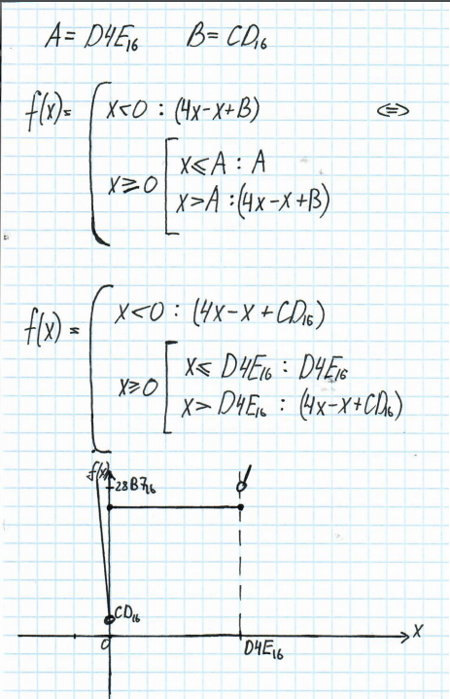

Область представления:

• R - 16ти разрядное целое число в дополнительном коде

• X, Y, Z, A, B - 16ти разрядные целые числа в дополнительном коде

Область допустимых значений :

• X ϵ [-10991;-3665]; • Y ϵ [3664; 6106]; • Z ϵ [3665; 6107];

• X ϵ [-3665;3663]; • Y ϵ [-3664;3664]; • Z ϵ [-3663;3665];

• X ϵ [3663;10989]; • Y ϵ [-6106;-3664]; • Z ϵ [-6105;-3663];

• Y ϵ [-10990;-3664]; • X ϵ [3663; 6105]; • Z ϵ [3665; 6107];

• Y ϵ [-3664;3664]; • X ϵ [-3665;3663]; • Z ϵ [-3663;3665];

• Y ϵ [3664;10990]; • X ϵ [-6107;-3665]; • Z ϵ [-6105;-3663];

• Z ϵ [-10989;-3663]; • Y ϵ [3664; 6106]; • X ϵ [3663; 6105];

• Z ϵ [-3663;3665]; • Y ϵ [-3664;3664]; • X ϵ [-3665;3663];

• Z ϵ [3665;10991]; • Y ϵ [-6106;-3664]; • X ϵ [-6107;-3665];

• R ϵ [-215 ; 215-1 ];

Расположение в памяти ЭВМ исходных данных Основная программа:

• 342,343,344 – исходные данные

• 345 – итоговый результат

• 32B - 341 – команды

Подпрограмма:

• 6CE,6CF – исходные данные

• 6C1 – 6CD – команды

Адреса первой и последней выполняемой команды Основная программа:

• Адрес первой команды: 32B

• Адрес последней команды: 341

Подпрограмма:

• Адрес первой команды: 6C1

• Адрес последней команды: 6CD

Вывод:

В ходе выполнения данной лабораторной работы я научился работать со стеком, подпрограммами, различными видами адресации, изучил цикл выполнения таких команд как CALL и RET.